**<http://www.moe.gov.cn/s78/A22/s7065/tnull_4143.html?tt_force_outside=1>**

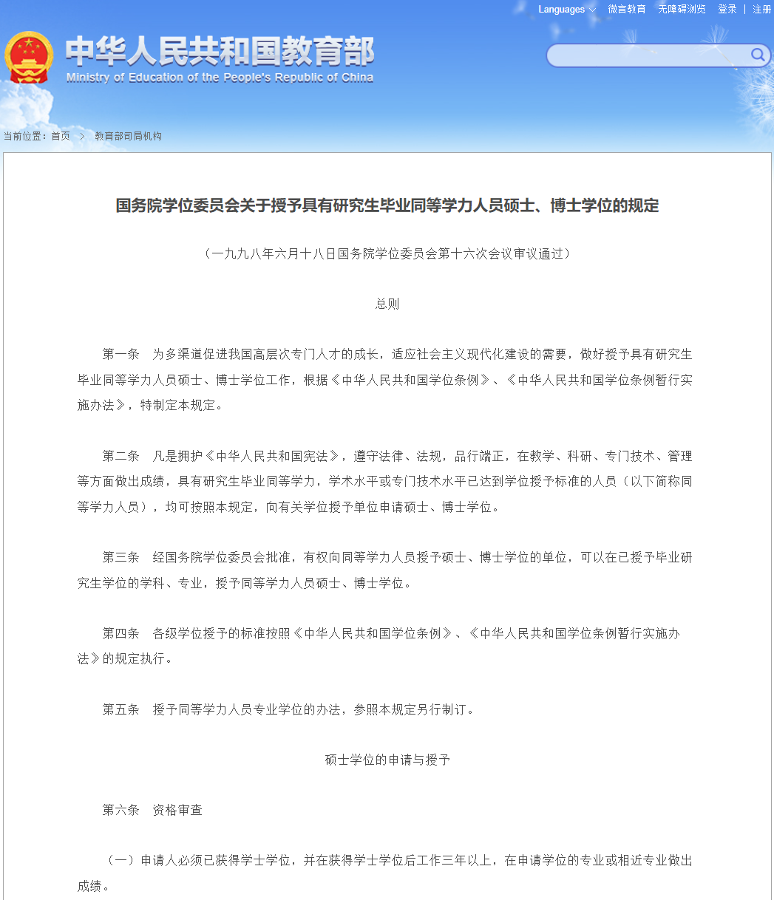

**国务院学位委员会关于授予具有研究生毕业同等学力人员硕士、博士学位的规定**

（一九九八年六月十八日国务院学位委员会第十六次会议审议通过）

总则

　　第一条　为多渠道促进我国高层次专门人才的成长，适应社会主义现代化建设的需要，做好授予具有研究生毕业同等学力人员硕士、博士学位工作，根据《中华人民共和国学位条例》、《中华人民共和国学位条例暂行实施办法》，特制定本规定。

　　第二条　凡是拥护《中华人民共和国宪法》，遵守法律、法规，品行端正，在教学、科研、专门技术、管理等方面做出成绩，具有研究生毕业同等学力，学术水平或专门技术水平已达到学位授予标准的人员（以下简称同等学力人员），均可按照本规定，向有关学位授予单位申请硕士、博士学位。

　　第三条　经国务院学位委员会批准，有权向同等学力人员授予硕士、博士学位的单位，可以在已授予毕业研究生学位的学科、专业，授予同等学力人员硕士、博士学位。

　　第四条　各级学位授予的标准按照《中华人民共和国学位条例》、《中华人民共和国学位条例暂行实施办法》的规定执行。

　　第五条　授予同等学力人员专业学位的办法，参照本规定另行制订。

硕士学位的申请与授予

　　第六条　资格审查

　　（一）申请人必须已获得学士学位，并在获得学士学位后工作三年以上，在申请学位的专业或相近专业做出成绩。

　　（二）申请人应在学位授予单位规定的期限内，向学位授予单位提交以下材料：

　　1．学士学位证书；

　　2．最后学历证明；

　　3．已发表或出版的与申请学位专业相关的学术论文、专著或其他成果；

　　4．申请人所在单位向学位授予单位提供的申请人的简历、思想政治表现、工作成绩、科研成果、业务能力、理论基础、专业知识和外语程度等方面情况的材料（加印密封）。

　　（三）学位授予单位应收齐上述材料，在规定的期限内，对申请人进行资格审查。对确定具有申请资格的申请人，按本规定第七条的要求进行同等学力水平的认定。

　　第七条　同等学力水平认定

　　学位授予单位应从以下三个方面认定申请人是否具备硕士研究生毕业同等学力水平。

　　（一）对申请人在教学、科研、专门技术、管理等方面做出成绩的认定。

　　（二）对申请人专业知识结构及水平的认定。

　　1、学位授予单位组织的课程考试。

　　学位授予单位的学位与研究生教育管理部门组织对已经资格审查合格的申请人，按硕士研究生培养方案规定的课程进行考试。考试应在学位授予单位严格按相同专业在校研究生的考试要求和评卷标准进行。

　　2、国家组织的水平考试。

　　（1）申请人应通过同等学力人员申请硕士学位外国语水平全国统一考试（成绩单由考试部门直接提供）；

　　（2）申请人应通过同等学力人员申请硕士学位学科综合水平全国统一考试（成绩单由考试部门直接提供）。

　　申请人自通过资格审查之日起，必须在四年内完成学位授予单位组织的全部课程考试和国家组织的水平考试，且成绩合格。四年内未通过课程考试和国家组织的水平考试者，本次申请无效。

　　（三）学位论文水平的认定。

　　申请人应在通过全部考试后的一年内提出学位论文。学位授予单位应指定指导教师对申请人的论文进行必要的指导。论文答辩应在申请人提交论文后的半年内完成。

　　1、论文要求。

　　申请人提交的论文应对所研究的课题有新见解，表明作者具有从事科学研究、管理工作或独立担负专门技术工作的能力。

　　申请人同他人合作完成的论文、著作或发明、发现等，对其中确属本人独立完成的部分，可以由本人整理为学位论文，并附送该项工作主持人签署的书面意见或共同发表论文、著作的其他作者的证明信，以及合作完成的论文、著作等。

论文用中文撰写，论文要有中文和外文摘要。

　　2、论文评阅。

　　（1）论文评阅人：学位授予单位聘请至少三名具有高级专业技术职务的专家为论文评阅人。论文评阅人应是责任心强，学风正派，在相应学科领域学术造诣较深，近年来在科学研究中有成绩的专家。聘请的论文评阅人中至少有一位是学位授予单位和申请人所在单位以外的专家。学位授予单位不得聘请申请人的导师作为论文评阅人。

　　学位论文应在论文答辩日期二个月以前，由学位授予单位的有关管理部门送交论文评阅人。

　　论文在送交评阅时，评阅人的姓名不得告知申请人，评阅意见应密封传递。

　　（2）论文评阅：论文评阅人应根据学位论文要求对论文是否达到硕士学位水平进行认真、细致的评阅，提出评阅意见及对论文的修改要求。

　　3、论文答辩。

　　（1）论文答辩委员会组成：论文答辩委员会由不少于五名具有高级专业技术职务的专家组成，其中至少有三人是研究生导师、一人是学位授予单位和申请人所在单位以外的专家。申请人的导师不能聘为论文答辩委员会成员。论文答辩委员会的组成人选应先得到学位授予单位学位评定委员会的认可。

    学位授予单位的有关管理部门，应在论文答辩日期半个月以前，将学位论文送交论文答辩委员会成员。

（2）论文答辩：论文答辩委员会根据答辩的情况，就是否建议授予硕士学位作出决议。决议采取不记名投票方式，经全体成员三分之二以上同意，方为通过。决议经论文答辩委员会主席签字后，报送学位评定分委员会审议。论文答辩应有详细的记录。论文答辩应公开举行。

（3）论文答辩未通过，本次申请无效。论文答辩未通过，但论文答辩委员会建议修改论文后再重新答辩者，可在半年后至一年内重新答辩一次，答辩仍未通过或逾期未申请者，本次申请无效。

　　申请人不得同时向两个及以上学位授予单位提出申请。

　　第八条　学位授予

　　申请人通过同等学力水平认定，经学位授予单位学位评定分委员会同意，报学位评定委员会批准，授予硕士学位并颁发学位证书。

博士学位的申请与授予

　　第九条　资格审查

　　（一）申请人必须已获得硕士学位，并在获得硕士学位后工作五年以上。

　　（二）申请人应在教学、科研、专门技术领域做出突出成绩，在申请学位的学科领域独立发表过高水平的学术论文，或出版过高水平的专著，其科研成果获得国家级或省部级以上奖励。

　　（三）具备申请博士学位基本条件的同等学力人员，应当在学位授予单位规定的期限内，向学位授予单位提交以下材料：

　　1．硕士学位证书；

　　2．最后学历证明；

　　3．准备申请博士学位的学位论文；

　　4．公开发表的有关学术论文，出版的专著，以及科研成果获奖的证明材料；

　　5．申请人所在单位向学位授予单位介绍申请人的简历、思想政治表现、工作成绩、科研成果、业务能力、理论基础、专业知识和外语程度等方面情况的材料（加印密封）；

　　6．两位教授或相当专业技术职务专家的推荐书（加印密封），其中至少有一名博士生指导教师。

　　学位授予单位应在规定的期限内，组织专家小组对申请人进行资格审查。对已确定具有申请资格的申请人，按本规定第十条的要求进行同等学力水平的认定。

　　第十条　同等学力水平认定

　　学位授予单位应从以下三个方面认定申请人是否具备博士研究生毕业同等学力水平。

　　（一）对申请人完成本职工作，在教学、科研、专门技术等方面做出成绩的认定。

　　（二）对申请人专业理论基础、知识结构及水平的认定。

　　学位授予单位的学位与研究生教育管理部门应对已经资格审查合格的申请人，按博士研究生培养方案规定的课程组织考试。自通过资格审查之曰起，一年内完成全部课程考试，且成绩合格。未通过课程考试者，本次申请无效。

　　对于在科学或专门技术上有重要的著作、发明、发现或发展者，经有关专家推荐，学位授予单位同意，可以免除部分或全部课程考试，直接申请参加博士论文答辩。

　　（三）学位论文水平的认定。

　　博士学位论文答辩应在申请人通过全部课程考试后的一年内完成。学位授予单位应指定博士生指导教师对申请人的论文进行必要的指导。

　　1、论文要求及科研工作。

　　（1）申请人提交的博士学位论文，应是在工作实践中由本人独立完成的成果，表明作者具有独立从事科学研究工作的能力，在科学或专门技术上做出创造性的成果。

　　（2）申请人同他人合作完成的论文、著作或发明、发现等，对其中确属本人独立完成的部分，可以由本人整理为学位论文提出申请，并附送该项工作主持人签署的书面意见和共同发表论文、著作的其他作者的证明材料，以及合作完成的论文、著作等。

　　（3）论文用中文撰写，论文要有中文和外文摘要。

　　（4）申请人必须到学位授予单位，在该单位指定的博士生指导教师的指导下，参加为期不少于三个月的与论文相关的科学研究工作。申请人应在学位授予单位的相应学科专业学位授权点报告其论文工作情况并接受质疑。

　　2、论文评阅。

　　（1）论文评阅人：学位授予单位聘请不少于五名教授或相当专业技术职务的专家为论文评阅人，其中学位授予单位和申请人所在单位以外的专家至少三名。论文评阅人应是责任心强，学风正派，在相应学科领域学术造诣较深，近年来在科学研究中有突出成绩的专家。申请人的导师、推荐人不能聘为论文评阅人。

　　学位论文应在论文答辩日期三个月以前，由学位授予单位的有关管理部门送交论文评阅人。

评阅人的姓名不得告知申请人，评阅意见应密封传递。

　　（2）论文评阅：论文评阅人应根据学位论文要求对论文是否达到博士学位水平进行认真、细致的评阅，提出评阅意见及对论文的修改意见。

　　3、论文答辩。

　　（1）论文答辩委员会组成：论文答辩委员会由不少于七名具有高级专业技术职务的专家组成，其中至少有四人是博士生导师、二人是学位授予单位和申请人所在单位以外的专家。申请人的推荐人、导师不能聘为论文答辩委员会成员。论文答辩委员会的组成人选应先得到学位授予单位学位评定委员会的认可。

　　学位授予单位的有关管理部门，应在论文答辩日期一个月以前，将学位论文送交论文答辩委员会成员。

　　（2）论文答辩：论文答辩委员会根据答辩的情况，就是否建议授予博士学位作出决议。决议采取不记名投票方式，经全体成员三分之二以上同意，方为通过。决议经论文答辩委员会主席签字后，报送学位评定分委员会。论文答辩应有详细记录。论文答辩应公开举行。

　　（3）论文答辩未通过，本次申请无效。论文答辩未通过，但论文答辩委员会建议修改论文再重新答辩者，可在半年后至二年内重新答辩一次；答辩仍未通过或逾期未申请者，本次申请无效。

　　第十一条　学位授予

　　申请人通过同等学力水平认定，经学位授予单位学位评定分委员会同意，报学位评定委员会批准，作出授予博士学位的决定；授予学位人员的姓名及其博士论文题目等应及时向社会或申请人所在单位公布，并经三个月的争议期后颁发学位证书。

　　申请人不得同时向两个及以上学位授予单位提出申请。

组织和管理

　　第十二条　学位授予单位学位评定委员会在批准授予同等学力人员硕士、博士学位时，应严格执行审批程序，认真履行职责。学位评定委员会办公室或相应机构负责组织对申请人的资格审核、课程考试、论文评阅、论文答辩等工作。应配备专职人员，处理日常工作。

　　第十三条　学位授予单位接受同等学力人员申请学位所需开支的经费，由学位授予单位参照研究生有关经费标准，做出合理的规定。

　　第十四条　根据《中华人民共和国学位条例暂行实施办法》第二十四条的规定，申请人在通过资格认定后，为准备参加学位课程考试或论文答辩，可享有不超过两个月的假期。

　　博士学位申请人的所在单位应允许申请人到学位授予单位参加为期不少于三个月的与论文有关的科学研究

　　第十五条　学位授予单位向同等学力人员颁发学位证书和向有关单位送交学位论文，均按照国务院学位委员会的有关规定执行。学位证书需单独编号。

　　第十六条　学位授予单位应建立同等学力人员申请学位的档案管理制度。

　　第十七条　学位授予单位应根据本规定，制定本单位开展授予同等学力人员硕士、博士学位工作的实施细则。

质量监督

　　第十八条　学位授予单位应建立健全质量保证与监督体系，对授予同等学力人员学位工作进行自我检查与评估。

　　省级学位委员会和学位授予单位的上级主管部门，应加强对此项工作的领导，检查、监督学位授予单位授予同等学力人员学位的质量。

　　国务院学位委员会办公室组织实施对同等学力人员学位授予质量的检查评估。

　　第十九条　对违反本规定，不能保证学位授予质量的学位授予单位，由国务院学位委员会作出限期改正、暂停或停止授予具有研究生毕业同等学力人员硕士、博士学位工作的决定。

附则

　　第二十条　本规定经国务院学位委员会通过后发布施行。

第二十一条　本规定由国务院学位委员会负责解释。